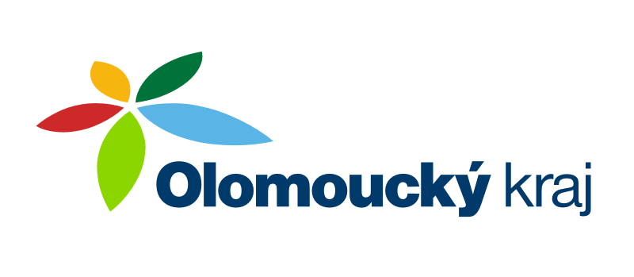
Olomoucký kraj finančně přispěl na realizaci stavby

„KANALIZACE A ČOV SELOUTKY“

ve výši 1 950 000,00 Kč

